Отчёт по лабораторной работе №3  
Шифрование гаммированием

Студент: Агеева Анастасия Сергеевна, 1032212304

Группа: НФИмд-02-21

Преподаватель: Кулябов Дмитрий Сергеевич,

д-р.ф.-м.н., проф.

Москва 2021

Содержание

# 1 Цель работы

Цель данной лабораторной работы изучение реализация алгоритма шифрования гаммированием.

# 2 Задание

1. Реализовать программно шифрование гаммированием.

# 3 Теоретическое введение

## 3.1 Гаммирование

**Гамми́рование**, или **Шифр XOR**, — метод симметричного шифрования, заключающийся в «наложении» последовательности, состоящей из случайных чисел, на открытый текст. Последовательность случайных чисел называется гамма-последовательностью и используется для зашифровывания и расшифровывания данных [1].

В этом способе шифрование выполняется путем сложения символов исходного текста и ключа по модулю, равному числу букв в алфавите. Если в исходном алфавите, например, 33 символа, то сложение производится по модулю 33. Такой процесс сложения исходного текста и ключа называется в криптографии **наложением гаммы** [2].

## 3.2 Пример

Пусть символам исходного алфавита соответствуют числа от 0 (А) до 32 (Я). Если обозначить число, соответствующее исходному символу, x, а символу ключа – k, то можно записать правило гаммирования следующим образом:

*z = x + k (mod N)*,

где *z* – закодированный символ, *N* - количество символов в алфавите, а сложение по модулю *N* - операция, аналогичная обычному сложению, с тем отличием, что если обычное суммирование дает результат, больший или равный *N*, то значением суммы считается остаток от деления его на *N*. Например, пусть сложим по модулю 33 символы Г (3) и Ю (31):

*3 + 31 (mod 33) = 1*,

то есть в результате получаем символ Б, соответствующий числу 1.

# 4 Выполнение лабораторной работы

1. Подключение библиотек.

* Figure 1: Подключение библиотеки
* Figure 1: Подключение библиотеки

1. **Реализация шифрования гаммированием**
   1. В качестве начальных значений берется гамма “гамма”. Алфавитом может быть любая строка неповторяющихся символов. Я использую кириллицу. Также задаю строку сообщение, которое будет шифроваться.

* 
* Figure 2: Начальные значения для шифрования гаммированием
  1. Задам функцию *gamming()*, в качестве параметров передаются заданные начальные данные. Внутри функции ключ-гамма, алфавит и сообщение преобразую в массив. Затем увеличу длину ключа-гаммы, чтобы число символов совпадало с сообщением, делаю это дописывая ключ пока длина не будет равной или больше сообщению, лишние символы отсекаю. Затем нахожу индексы символов сообщения и ключа в алфавите и сохраняю их в массиве. В новый массив сохраняю символы, рассчитав индексы по формуле *z = x + k (mod N)*. Полученный массив преобразую в строку и возвращаю.
* 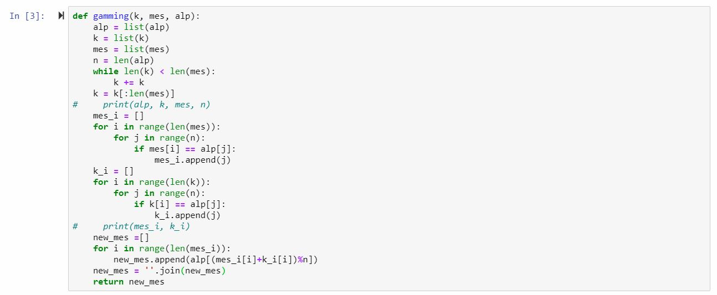
* Figure 3: Функция шифрования gamming()
  1. Выведу результат работы программы для заданных начальных значений.
* 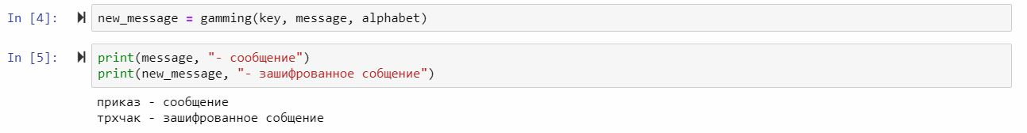
* Figure 4: Результат выполнения программы

# 5 Выводы

В ходе данной лабораторной работы я реализовала алгоритм шифрования гаммированием.

# Список литературы

1. Гаммирование [Электронный ресурс]. Википедия, 2019. URL: <https://ru.wikipedia.org/wiki/Гаммирование>.

2. Основы криптографии [Электронный ресурс]. НОУ ИНТУИТ, 2015. URL: <https://intuit.ru/studies/courses/691/547/lecture/12373?page=4>.